Chè đậu xanh nha đam
1. NGUYÊN LIỆU
- Đậu xanh hạt:
- Nha đam:
- Đường
- 1 trái chanh, muối.
2.CÁCH NẤU
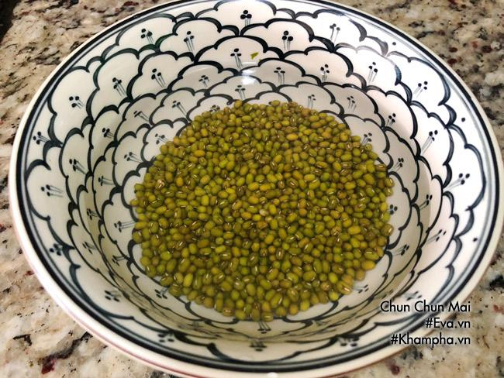
Bước 1: Đậu xanh vo sạch, ngâm nước lạnh khoảng 3h.
Bước 2: Dùng dao cắt 2 đường viền bên bẹ nha đam, sau đó dùng dao bào tách hết phần vỏ xanh, xắt hạt lựu, ngâm vào trong nước. Để nha đam không đắng bạn cần phải làm sạch lớp vỏ xanh kể cả những sợi xơ màu xanh phía bên trong nha đam.
Sau đó bóp nha đam với muối và nước cốt chanh cho hết đắng và nhớt. Rửa lại bằng nước lạnh, vớt ra rổ cho ráo.
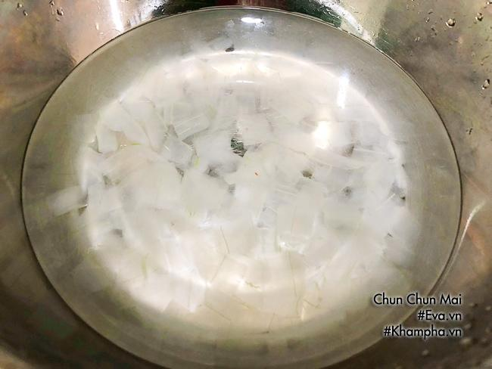
Bước 3: Bắc nồi nước sôi, cho nha đam vào trụng sơ khoảng 1 phút, vớt ra ngâm ngay vào nước lạnh rồi cho ra bát, ướp với 50gr đường, cho vào tủ lạnh cho mát.
Bước 4: Cho đậu xanh đã ngâm vào nồi chứa 500ml nước. Ninh cho đến khi đậu xanh nhừ thì cho phần đường còn lại vào nồi, khuấy nhẹ cho đường tan.
Lượng đường có thể tăng giảm tuỳ theo độ ngọt bạn thích. Trong quá trình đun đậu xanh, nếu có bọt nổi lên bạn dùng muỗng để vớt bọt này đi để nước chè sạch và trong hơn.
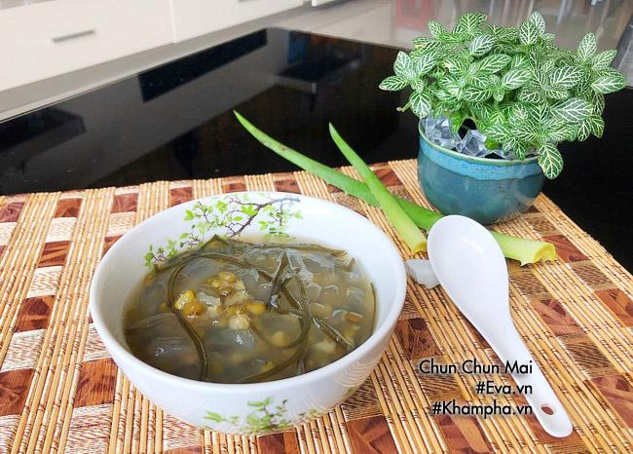
Bước 6: Múc chè ra bát, thêm nha đam đã ướp đường vào là được. Có thể thêm vài viên đá lạnh hoặc để chè trong tủ lạnh cho mát.

